新 书 推 荐

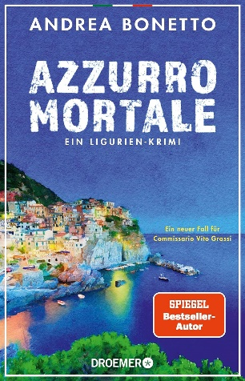
中文书名：《致命蓝海》
英文书名：Azzurro Mortale
作 者：Andrea Bonetto
出 版 社：Droemer Knaur
代理公司：Marcel Hartges /ANA/Lauren
页 数：304页
出版时间：2024年3月
代理地区：中国大陆、台湾
审读资料：电子稿
类 型：惊悚悬疑

内容简介：

本书获格劳瑟奖（Glauser Prize）提名

崎岖的悬崖、风景如画的村庄和加勒比海般湛蓝的利古里亚海……维托·格拉西（Vito Grassi）政务官在莱万托（Levanto）的田园牧歌中安顿下来，欣喜地迎接来自罗马的妻子和儿子。然而，他的室友托妮（Toni）却并不高兴，因为她不得不暂时搬到母亲家去住。正当格拉西努力处理自己的私生活时，一具尸体出现在宁静的科尼利亚村。尸体的身份、地点和死因“干性溺水”（dry drowning）让警方感到困惑。格拉西坚信这个年轻人是被谋杀的。通过一位匿名目击者，格拉西和思维敏捷的年轻搭档玛尔塔·里奇（Marta Ricci）将死者与莫兰迪大桥的垮塌之间发现了令人惊讶的联系。格拉西勉强阻止了另一起谋杀案的发生，并发现自己身处致命危险，这时，他意识到自己的调查妨碍了更大的敌人。

作者简介：

安德里亚·博内托（Andrea Bonetto）是一个笔名。作者居住在意大利最北端的城市，在上世纪末，他首次注意到塞斯特里莱万特（Sestri Levante）和拉斯佩齐亚（La Spezia）之间的海岸，当时他在一次长途摩托车旅行中，迷失在蜿蜒的道路上。从那时起，风景、文化、美食和好朋友吸引他一次又一次地回到利古里亚。《意大利式告别》是他计划的以维托·格拉西警长为主角的系列小说中的第一本。

媒体评价：

“这是一部极具娱乐性的利古里亚省追捕故事。我们可以期待格拉西警长和他的团队的续集”——Westfalenpost评《意大利式告别》

感谢您的阅读！
请将反馈信息发至：版权负责人
Email：Rights@nurnberg.com.cn
安德鲁·纳伯格联合国际有限公司北京代表处
北京市海淀区中关村大街甲59号中国人民大学文化大厦1705室, 邮编：100872
电话：010-82504106, 传真：010-82504200
公司网址：http://www.nurnberg.com.cn
书目下载：http://www.nurnberg.com.cn/booklist_zh/list.aspx
书讯浏览：http://www.nurnberg.com.cn/book/book.aspx
视频推荐：http://www.nurnberg.com.cn/video/video.aspx
豆瓣小站：http://site.douban.com/110577/
新浪微博：安德鲁纳伯格公司的微博_微博 (weibo.com)
微信订阅号：ANABJ2002

